Индивидуальный проект

Этап 1. Установка Kali Linux

Артамонов Тимофей Евгеньевич

Содержание

# 1 Цель работы

Установить Kali Linux на виртуальную машину для дальнейшей работы.

# 2 Выполнение лабораторной работы

Зашли на официальный сайт Kali Linux и нашли pre-build virtual machines [1]. (рис. 1)

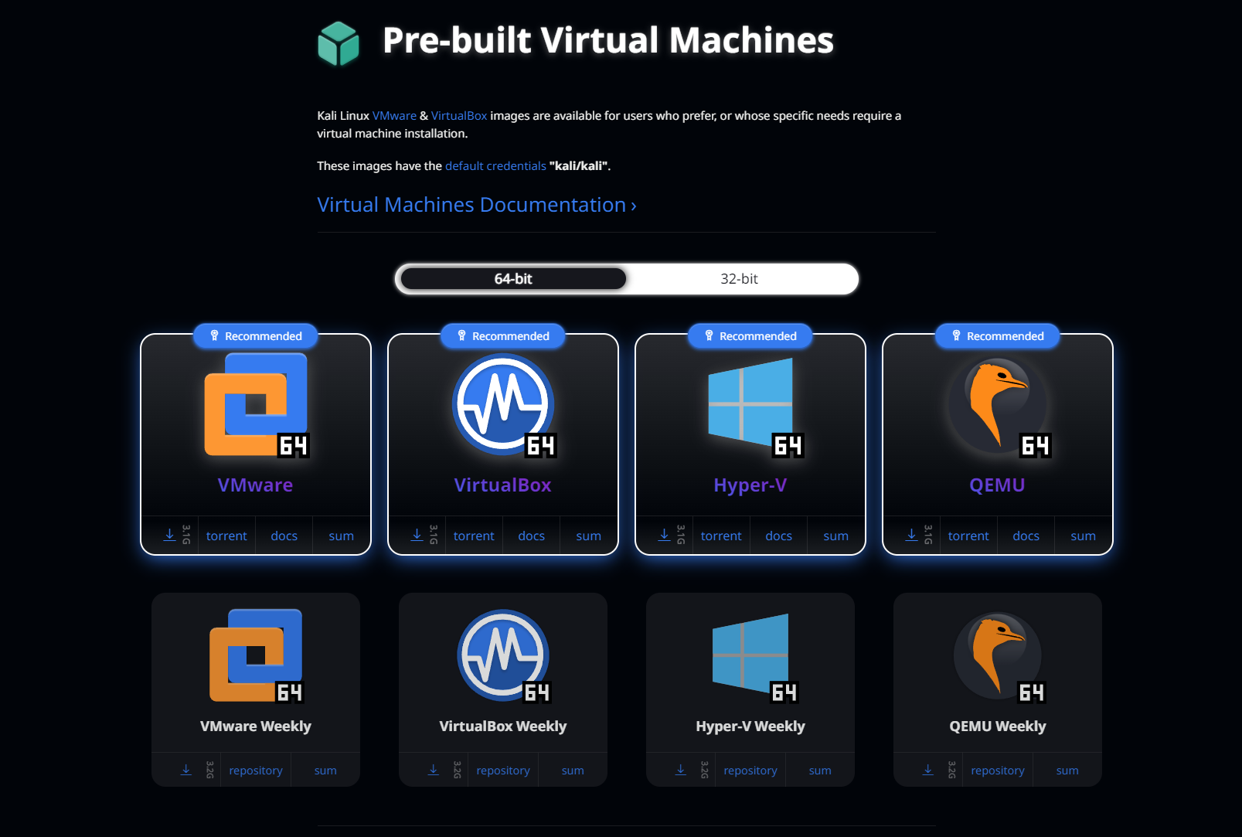

Рис. 1: Список доступных для загрузки образов

Открыли VirtualBox и добавили образ. Наша система уже установлена и настроена, добавили в настройках монитор и еще одно ядро процессора. (рис. 2)

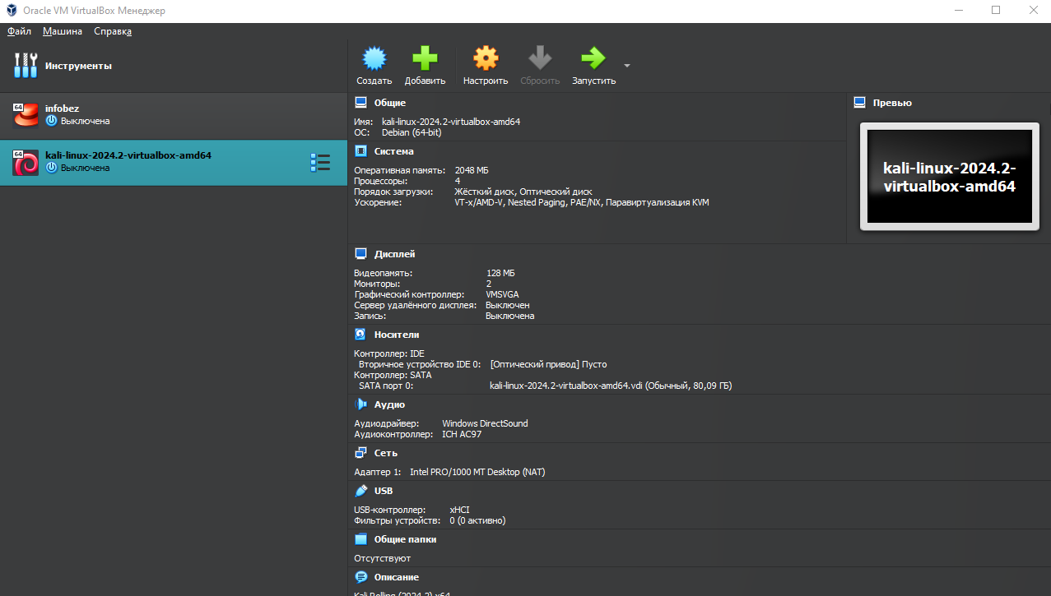

Рис. 2: Параметры предустановленной системы

Запустили систему. (рис. 3)

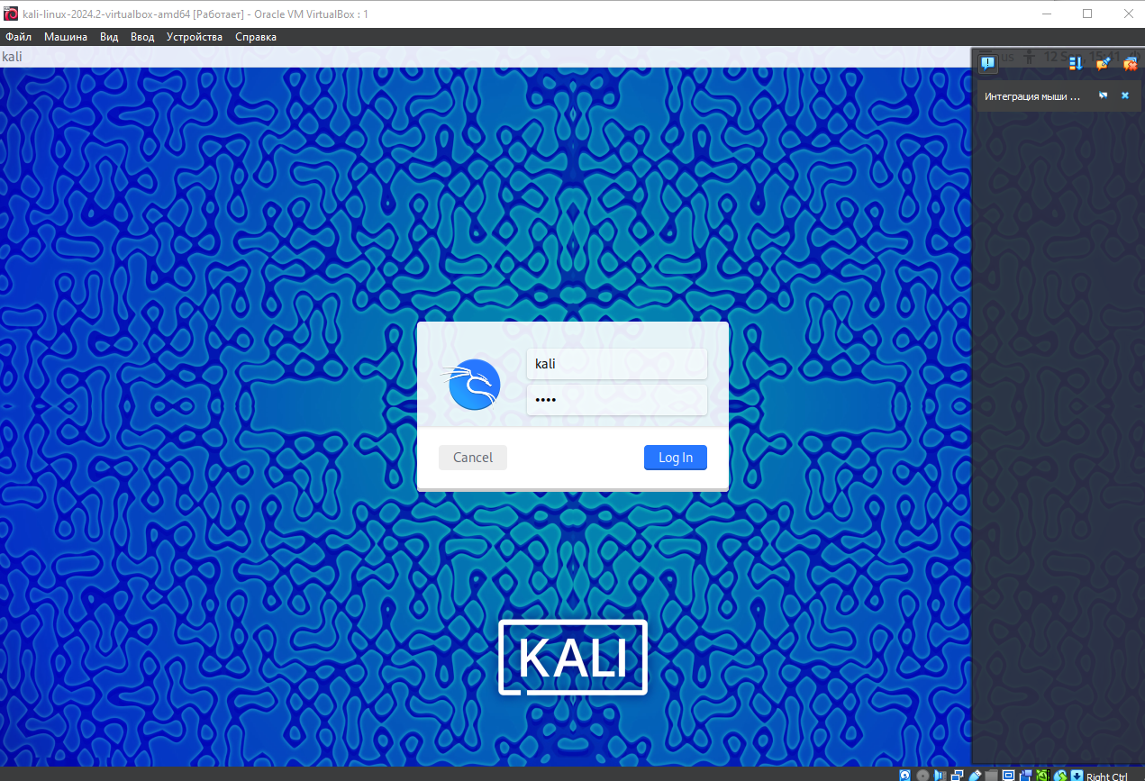

Рис. 3: Окно входа в систему

Успешно вошли, поменяли имя и пароль пользователя. (рис. 4)

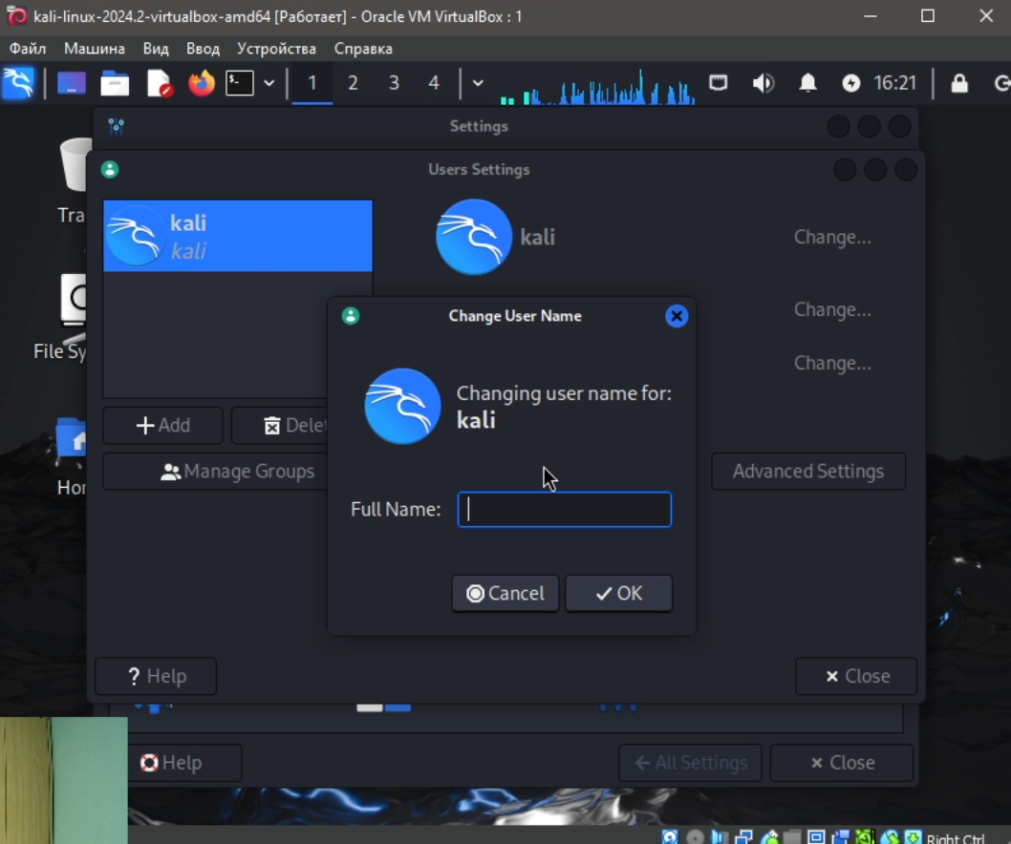

Рис. 4: Окно изменения имени пользователя

# 3 Выводы

Успешно установили дистрибутив Kali Linux для дальнейшей работы.

# Список литературы

1. Kali Linux virtual machines [Электронный ресурс]. Wikimedia Foundation, Inc., 2024. URL: <https://www.kali.org/get-kali/#kali-virtual-machines>.